

软件工程系列课程教学辅助网站
用户手册
文件状态：  [ ]草稿  [ ]正式发布  [√]正在修改 | 文件标识： | PRD2018-G11-用户手册
文件状态：  [ ]草稿  [ ]正式发布  [√]正在修改 | 当前版本： | 0.2.0
文件状态：  [ ]草稿  [ ]正式发布  [√]正在修改 | 作者： | 黄为波，陈子卿，蔡峰，江亮儒，苏雨豪
文件状态：  [ ]草稿  [ ]正式发布  [√]正在修改 | 完成日期： | 2019-01-11

文件版本历史
版本 | 作者 | 协助者 | 起止日期 | 备注
0.1.0 | 江亮儒 |  | 2019/1/13-2019/1/13 | 根据APP界面原型的修改，改动用户手册

引言

编写目的
为使软件工程系列课程教学辅助网站项目的顺利开展，为后续的开发工作奠定基础，更好的满足项目用户的具体需求，此用户手册方便用户对此系统的熟悉与使用

背景

项目的名称
软件工程系列课程教学辅助网站以及移动APP

项目的任务提出者
姓名 | 角色 | 微信 | 邮箱
杨枨 | 老师 | HolleyYang | yangc@zucc.edu.cn
候宏仑 | 老师 | tuuuuuuudou | houhl@zucc.edu.cn

项目的开发团队

姓名 | 角色 | 联系电话 | 邮箱
黄为波 | 组长 | 15336551730 | 31601351@stu.zucc.edu.cn
蔡峰 | 组员 | 17367073325 | 31601344@stu.zucc.edu.cn
陈子卿 | 组员 | 15968119438 | 31601347@stu.zucc.edu.cn
苏雨豪 | 组员 | 15858276362 | 31501166@stu.zucc.edu.cn
江亮儒 | 组员 | 13588899791 | 31601352@stu.zucc.edu.cn

用途

APP端游客用户界面

引导页
脚注 | 名称 | 交互
1 | 引导页 | 引导页显示引导用户的图片或者文字

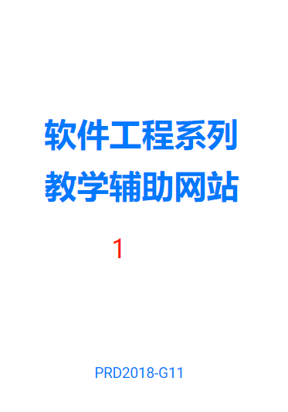

    - 首页
只能看到标题，点击任何一篇文章，帖子或者课程都将跳转到登录界面
脚注 | 名称 | 交互
1 | 推荐列表 | 显示系统推荐的所有内容
2 | 热点列表 | 显示系统中所有热点内容
3 | 推荐文章 | 显示系统推荐的文章
4 | 推荐课程 | 显示系统推荐的课程
5 | 推荐帖子 | 显示系统论坛中推荐的帖子
6 | 首页图标 | 底部导航栏首页图标高亮
7 | 社区图标 | 底部导航栏社区图标，点击进入社区界面
8 | 课程图标 | 底部导航栏课程图标，点击进入课程界面
9 | 通知图标 | 底部导航栏社区图标，点击进入通知界面
10 | 我的图标 | 底部导航栏社区图标，点击进入个人中心界面
11 | 全局搜索 | 输入关键词，进行全局搜索
12 | 热点文章 | 显示系统热点的文章
13 | 热点课程 | 显示系统热点的课程
14 | 热点帖子 | 显示系统热点的帖子

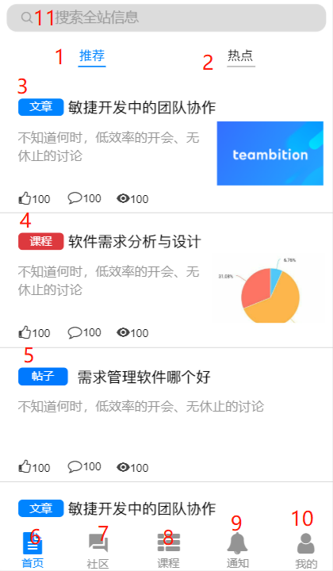

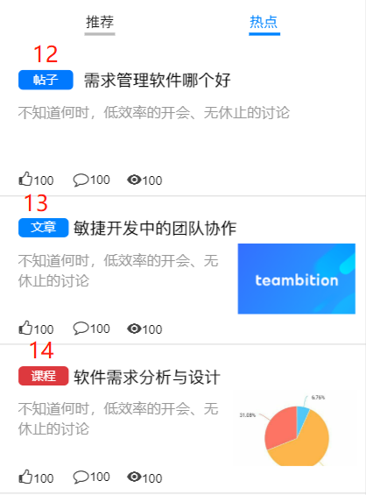

注册页
脚注 | 名称 | 交互
1 | 退出 | 退出注册页
2 | 输入账号 | 点击输入框输入注册账号
3 | 输入邮箱 | 点击输入框输入邮箱
4 | 输入验证码 | 点击输入框输入验证码
5 | 发送验证码 | 点击所填邮箱发送信息
6 | 输入密码 | 点击输入框输入注册账号所对应密码
7 | 再次输入密码 | 点击输入框二次输入密码
8 | 输入真实姓名 | 点击输入框输入真实姓名
9 | 输入身份证号 | 点击输入框输入身份证号
10 | 勾选同意 | 不勾不能注册
11 | 注册 | 如果注册信息均填写正确，则注册成功
12 | 跳转登陆 | 点击跳转到登录界面
13 | 注册成功提示 | 注册成功后的提示界面
14 | 进入首页 | 点击进入首页

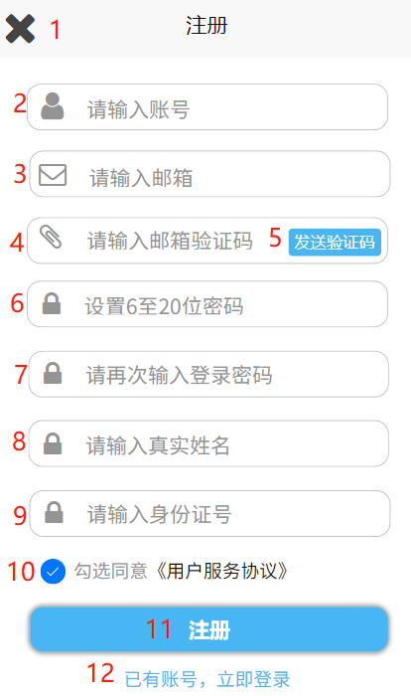
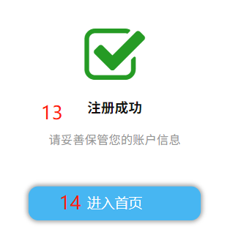

    - 社区

脚注 | 名称 | 交互
1 | 文章 | 点击显示社区文章列表
2 | 论坛 | 点击显示社区论坛列表
3 | 排序 | 根据排序规则对文章排序
4 | 热门作者 | 根据文章点赞，收藏总量显示名次靠前的文章作者
5 | 置顶文章 | 被管理员置顶的文章
6 | 加精文章 | 被管理员加精的文章
7 | 首页图标 | 底部导航栏首页图标，点击进入首页界面
8 | 社区图标 | 底部导航栏社区图标高亮
9 | 课程图标 | 底部导航栏课程图标，点击进入课程界面
10 | 通知图标 | 底部导航栏社区图标，点击进入通知界面
11 | 我的图标 | 底部导航栏社区图标，点击进入个人中心界面
12 | 文章点赞量 | 显示该篇文章的点赞量
13 | 文章评论量 | 显示该篇文章的评论数
14 | 文章浏览量 | 显示该篇文章的浏览量
15 | 文章日期 | 显示该篇文章发布的日期时间
16 | 文章图片 | 显示该篇文章的显示图
17 | 全局搜素 | 输入关键词，进行全局搜索
18 | 社区论坛 | 显示社区的帖子列表
19 | 排序 | 根据排序方法排序论坛帖子
20 | 课程子论坛 | 点击跳转到课程的交流论坛
21 | 完整显示 | 点击显示完整的课程论坛
22 | 置顶帖子 | 被管理员置顶的帖子
23 | 加精帖子 | 被管理员加精过的帖子

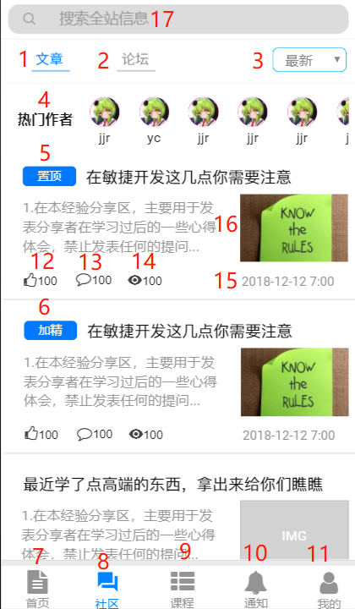

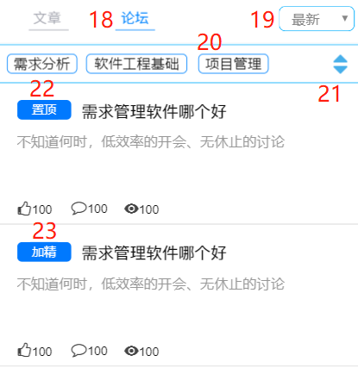
    - 课程

脚注 | 名称 | 交互
1 | 返回 | 点击返回上一个界面
2 | 全局搜索 | 输入关键词，进行全局搜索
3 | 推荐课程 | 显示系统向用户推荐的课程
4 | 热门课程 | 显示当前系统中热门的课程
5 | 教师列表 | 显示开设过课程的教师列表
6 | 课程名称 | 显示该门课程的名称
7 | 课程收藏量 | 显示该门课程的收藏量
8 | 课程论坛帖子量 | 显示该门课程交流论坛中的帖子量
9 | 课程浏览量 | 显示浏览过该课程的人数
10 | 开课教师 | 显示开设课程的教师
11 | 课程图片 | 显示教师开设课程时候上传的图片
12 | 首页图标 | 底部导航栏首页图标，点击进入首页界面
13 | 社区图标 | 底部导航栏社区图标，点击进入社区界面
14 | 课程图标 | 底部导航栏课程图标高亮
15 | 通知图标 | 底部导航栏社区图标，点击进入通知界面
16 | 我的图标 | 底部导航栏社区图标，点击进入个人中心界面
17 | 教师的头像 | 教师列表中教师的头像
18 | 教师名称 | 显示教师名称
19 | 课程收藏量 | 显示该名教师所有课程的收藏总和
20 | 课程量 | 显示该名教师开设课程的数量

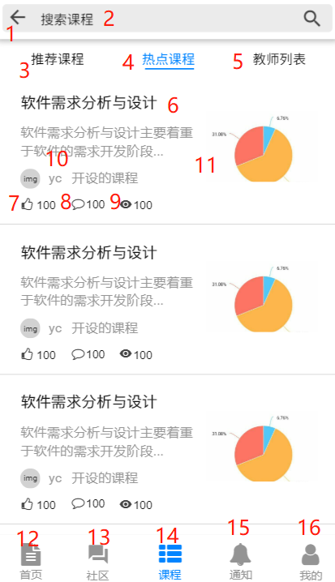

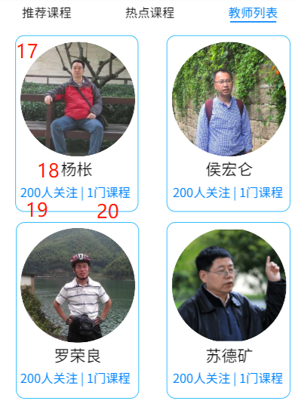

APP端学生用户界面

登陆界面

脚注 | 名称 | 交互
1 | 退出 | 退出登录页
2 | 密码登陆 | 选择密码登录方式
3 | 输入邮箱 | 点击输入框输入邮箱
4 | 输入验证码 | 点击输入框输入验证码
5 | 发送验证码 | 点击所填邮箱发送信息
6 | 登陆 | 点击按钮登陆
7 | 注册新用户 | 点击跳转到注册页
8 | 输入账号 | 点击输入框输入账号
9 | 输入密码 | 点击输入框输入密码
10 | 忘记密码 | 点击跳转到忘记密码界面

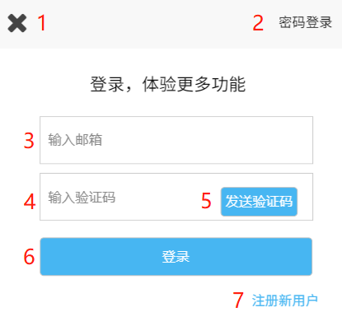

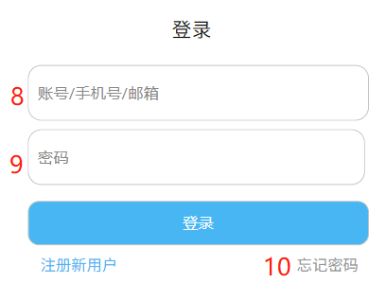

忘记密码
脚注 | 名称 | 交互
1 | 退出 | 退出重置密码界面
2 | 输入邮箱 | 点击输入框输入账号
3 | 输入验证码 | 点击输入框输入验证码
4 | 发送验证码 | 点击向邮箱发送信息
5 | 点击下一步 | 点击进入下一个界面
6 | 输入密码 | 点击输入框输入新密码
7 | 确认密码 | 点击输入框输入确认新密码
8 | 点击下一步 | 点击进入下一个界面
9 | 重新登录 | 点击跳转到登录界面

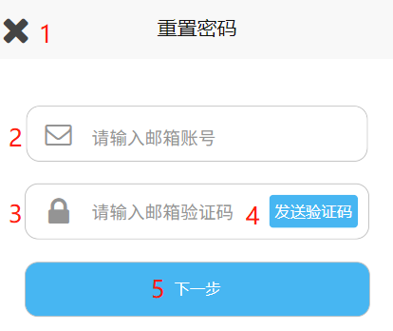
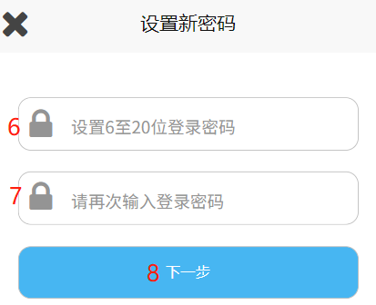

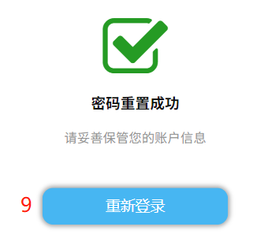

社区

社区文章页
脚注 | 名称 | 交互
1 | 发表文章 | 点击进入文章编辑界面
2 | 热门作者 | 点击进入热门作者文章列表页

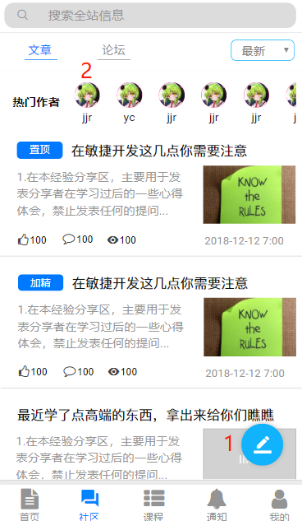

热门作者文章列表页
脚注 | 名称 | 交互
1 | 回退 | 返回社区文章页
2 | 关注作者 | 点击关注热门作者
3 | 私信作者 | 点击进入与热门作者的私信页
4 | 文章列表 | 显示该作者创作的所有文章
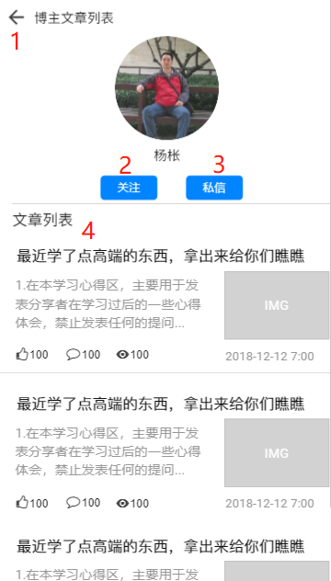

发表文章
脚注 | 名称 | 交互
1 | 退出 | 退出编写文章界面
2 | 输入标题 | 点击输入框输入文章标题
3 | 上传文章封面图 | 点击上传文章封面图
4 | 输入文章正文 | 输入文章正文
5 | 点击发表 | 点击发表文章

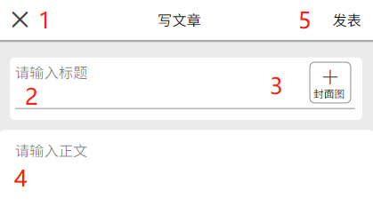

查看文章
脚注 | 名称 | 交互
1 | 回退 | 回退到上一个界面
2 | 全局搜索 | 输入关键词，进行全局搜索
3 | 作者头像 | 点击进入作者个人中心
4 | 关注 | 点击关注作者
5 | 私信 | 点击进入与作者的私信页
6 | 文章正文 | 浏览文章的正文
7 | 评论 | 点击弹出评论框
8 | 文章举报 | 点击弹出举报框
9 | 收藏 | 点击收藏文章
10 | 点赞 | 点击点赞文章
11 | 文章点赞量 | 显示该篇文章总的点赞量
12 | 文章评论量 | 显示该篇文章总的评论量
13 | 文章浏览量 | 显示该篇文章总的浏览量
14 | 排序 | 按照排序方法对评论进行排序
15 | 评论主体 | 显示评论人以及评论内容
16 | 评论点赞量 | 显示这则评论的点赞量
17 | 评论回复 | 弹出评论回复框
18 | 评论举报 | 弹出评论举报框
19 | 取消评论 | 弹出框消失，返回文章页
20 | 发布评论 | 发布评论
21 | 评论主体 | 输入评论内容
22 | 举报主体 | 填写举报信息
23 | 取消举报 | 举报弹出框消失，返回文章页
24 | 提交举报 | 提交举报

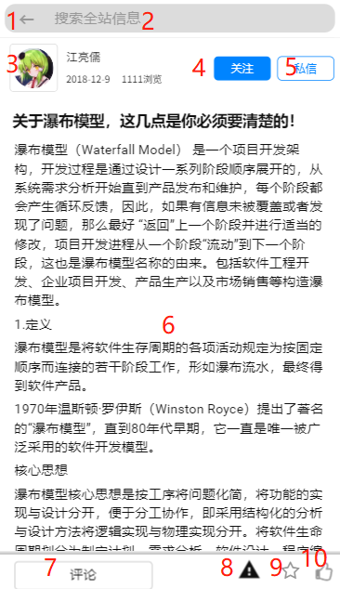

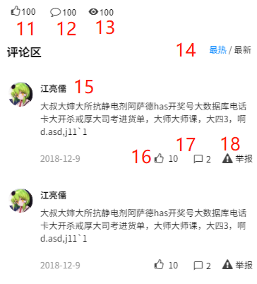
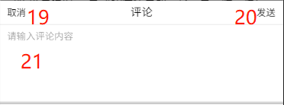
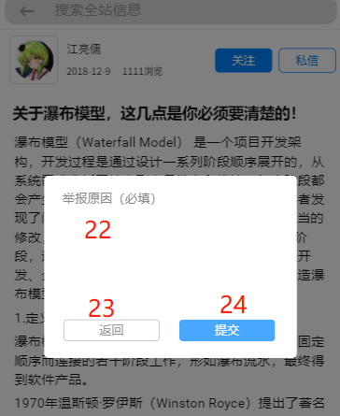

回复评论
脚注 | 名称 | 交互
1 | 回退 | 回退到文章页
2 | 评论人 | 显示评论文章的用户名称
3 | 回复人 | 显示回复评论的用户（暂定只能为作者）
4 | 点赞回复 | 点击对该则回复进行点赞操作
5 | 点击发表 | 点击举报该则回复
6 | 输入恢复 | 点击输入款输入恢复
7 | 回复 | 点击回复该则评论
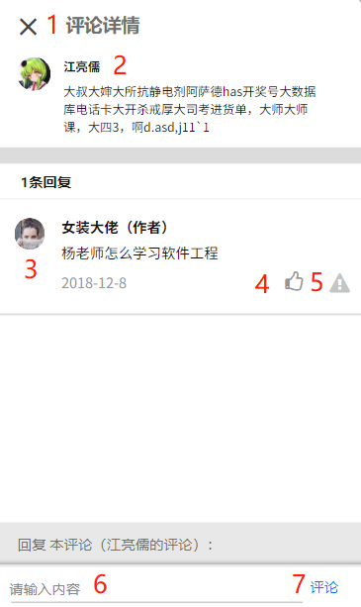

社区论坛页
脚注 | 名称 | 交互
1 | 发布帖子 | 点击进入帖子编辑界面

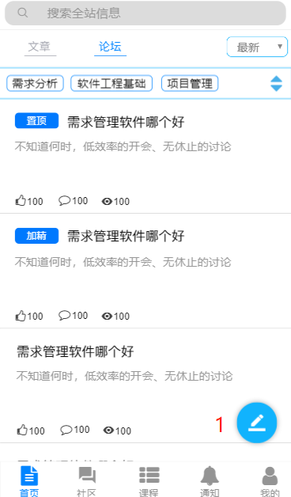

发表帖子
脚注 | 名称 | 交互
1 | 回退 | 回退到社区论坛页
2 | 输入标题 | 点击输入框输入帖子标题
3 | 输入正文 | 点击输入框输入帖子正文
4 | 点击选择编写内容格式 | 对字体等格式进行设置
5 | 点击发布 | 点击发布帖子

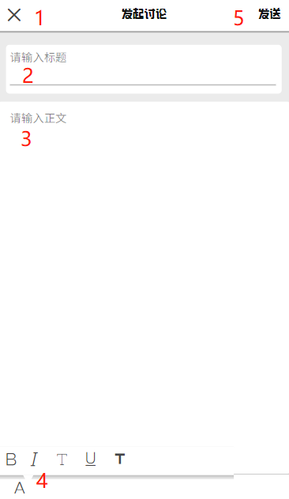

查看帖子
脚注 | 名称 | 交互
1 | 回退 | 回退到社区论坛页
2 | 帖子内容 | 显示帖子内容
3 | 发帖者 | 显示发帖者头像和名称
4 | 发帖时间 | 显示发帖的时间
5 | 回帖列表 | 显示全部的回帖列表
6 | 点赞 | 点击对该条回帖进行点赞操作
7 | 回复回帖 | 点击弹出回复框
8 | 举报回帖 | 点击弹出举报框
9 | 回复帖子 | 点击弹出回帖框

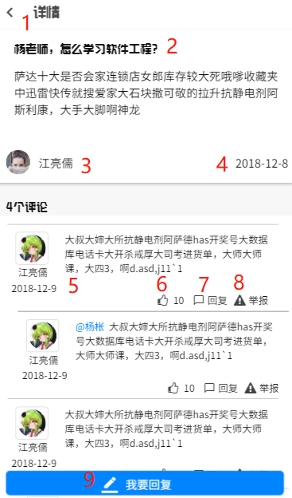

回复帖子
脚注 | 名称 | 交互
1 | 取消 | 回退到帖子页
2 | 输入回帖内容 | 点击输入框输入回帖内容
3 | 发送回帖 | 点击发送回帖

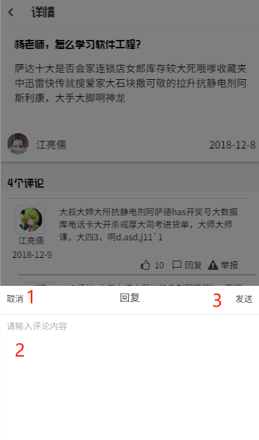

课程
脚注 | 名称 | 交互
1 | 回退 | 回退到课程列表页
2 | 课程介绍 | 点击进入课程介绍界面
3 | 收藏 | 点击收藏该课程
4 | 课程链接 | 点击显示课程链接

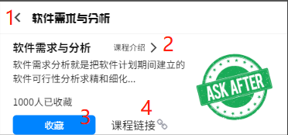

课程链接
脚注 | 名称 | 交互
1 | 回退 | 回退到课程详情页
2 | 页面跳转 | 点击跳转到链接对应的网页

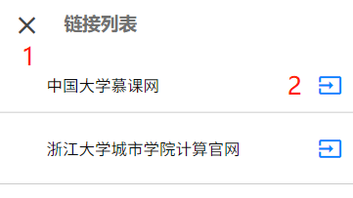

课程公告
脚注 | 名称 | 交互
1 | 课程公告 | 点击显示课程的历史公告
2 | 进入公告详情页 | 点击进入课程公告的详情页
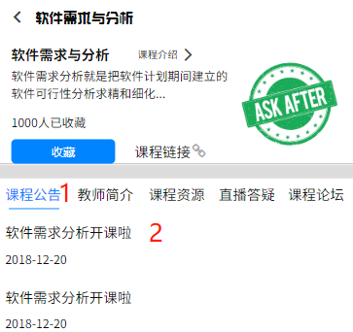

公告详情
脚注 | 名称 | 交互
1 | 回退 | 点击回退到课程详情页

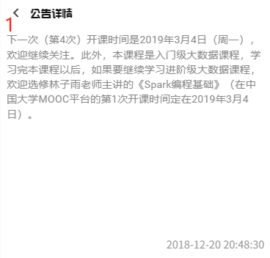

教师简介
脚注 | 名称 | 交互
1 | 教师简介 | 点击显示课程教师简介
2 | 关注教师 | 点击关注开课教师
3 | 私信教师 | 点击跳转到私信页
4 | 教师头像 | 点击头像跳转到教师个人中心界面

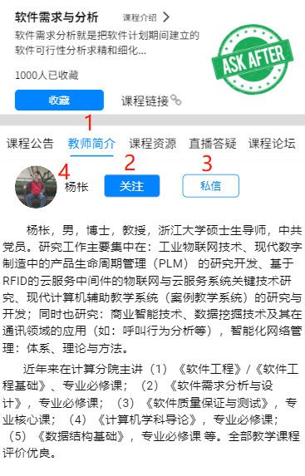

课程资源
脚注 | 名称 | 交互
1 | 课程资源 | 点击显示课程资源
2 | 文件目录 | 点击进入文件目录

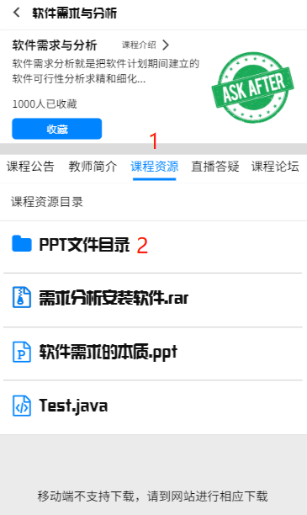

课程答疑
脚注 | 名称 | 交互
1 | 直播答疑 | 点击显示该课程开设的答疑
2 | 进入答疑室 | 点击进入答疑室

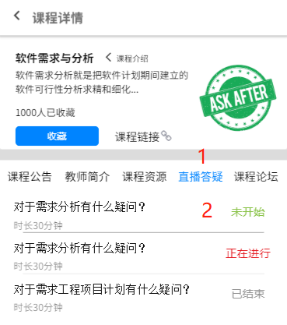

答疑室
脚注 | 名称 | 交互
1 | 回退 | 点击返回课程详情页
2 | 在线人数 | 点击显示当前在答疑室的用户
3 | 答疑区 | 显示答疑的消息区
4 | 输入信息 | 点击输入框输入信息
5 | 发布 | 点击发布信息
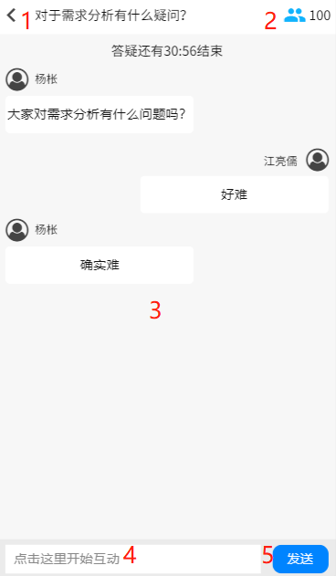

课程论坛
脚注 | 名称 | 交互
1 | 课程论坛 | 点击显示课程论坛帖子
2 | 帖子状态 | 显示帖子目前的状态
3 | 帖子正文 | 显示帖子的正文内容
4 | 点赞帖子 | 点击对帖子进行点赞操作
5 | 查看回帖 | 点击显示帖子的全部回帖
6 | 举报帖子 | 点击弹出举报框
7 | 发布帖子 | 点击进入帖子编辑界面

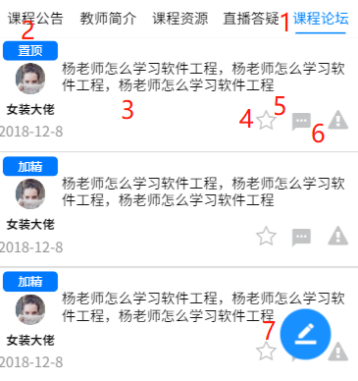

通知

私信页
脚注 | 名称 | 交互
1 | 私信 | 点击显示个人私信列表
2 | 通知 | 显示个人的系统通知
3 | 帖子正文 | 显示帖子的正文内容
4 | 私信详情页 | 点击进入私信的详情页
5 | 首页图标 | 底部导航栏首页图标，点击进入社区界面
6 | 社区图标 | 底部导航栏社区图标，点击进入社区界面
7 | 课程图标 | 底部导航栏课程图标，点击进入课程界面
8 | 通知图标 | 底部导航栏社区图标高亮
9 | 我的图标 | 底部导航栏社区图标，点击进入个人中心界面

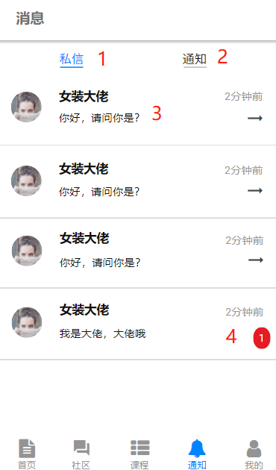

私信详情页
脚注 | 名称 | 交互
1 | 回退 | 点击返回通知页
2 | 个人资料 | 点击进入TA的个人中心
3 | 私信正文 | 显示私信的正文内容
4 | 输入私信内容 | 点击输入框输入私信内容
5 | 发送 | 点击发送私信内容

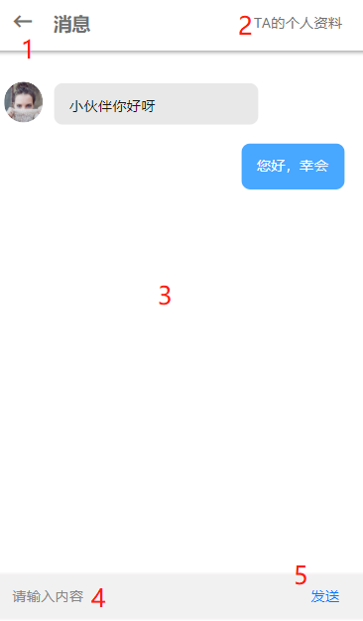

系统通知
脚注 | 名称 | 交互
1 | 通知 | 点击显示通知列表
2 | 点击通知 | 点击通知项进入对应的界面

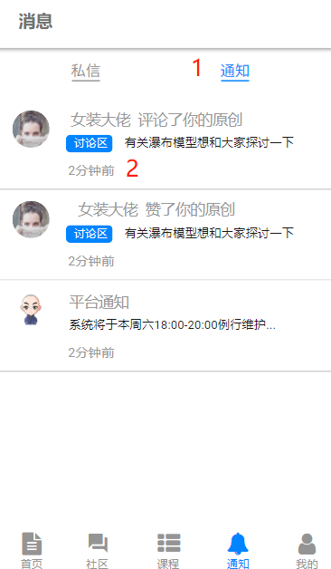

个人中心

头部
脚注 | 名称 | 交互
1 | 编辑 | 点击进入个人信息编辑页面
2 | 认证 | 点击进入教师认证界面
3 | 个人简介 | 点击弹出个人简介框
4 | 粉丝 | 点击跳转显示个人的粉丝列表
5 | 关注 | 点击跳转显示个人的关注列表

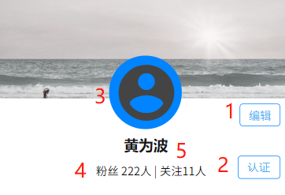

个人信息编辑
、
脚注 | 名称 | 交互
1 | 回退 | 点击返回个人中心
2 | 个人头像 | 点击上传个人头像
3 | 用户名 | 点击输入框设置用户名称
4 | 个人简介 | 点击输入框设置个人简介
5 | 确定 | 点击保存个人资料

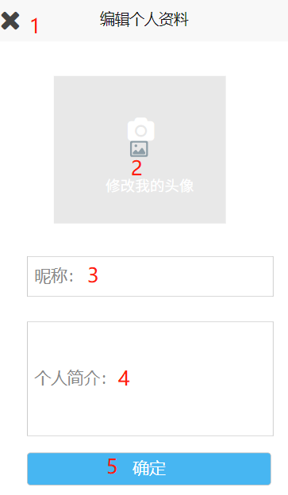

个人动态
脚注 | 名称 | 交互
1 | 动态 | 点击显示个人的动态列表
2 | 跳转 | 点击跳转到动态对应的页面
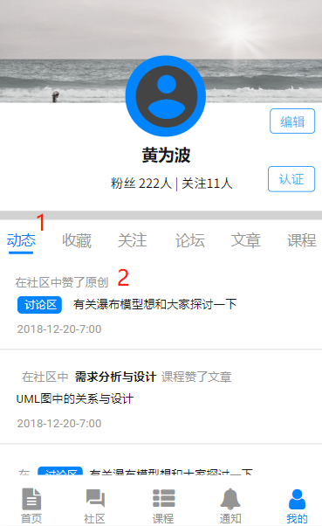

我的收藏
脚注 | 名称 | 交互
1 | 收藏 | 点击显示我的收藏
2 | 课程 | 点击显示我收藏的课程
3 | 文章 | 点击显示我收藏的文章
4 | 帖子 | 点击显示我收藏的帖子
5 | 跳转 | 点击跳转到收藏对应的界面
6 | 取消收藏 | 点击取消收藏
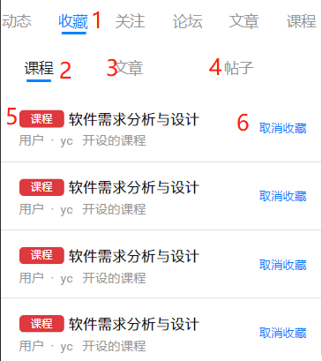

我的关注
脚注 | 名称 | 交互
1 | 关注 | 显示我的关注
2 | 关注我的人 | 点击显示关注我的人的列表
3 | 取消关注 | 点击取消关注

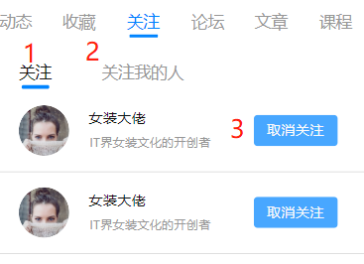

我的论坛
脚注 | 名称 | 交互
1 | 论坛 | 显示我在论坛中发的帖子列表
2 | 跳转 | 点击跳转到对应界面

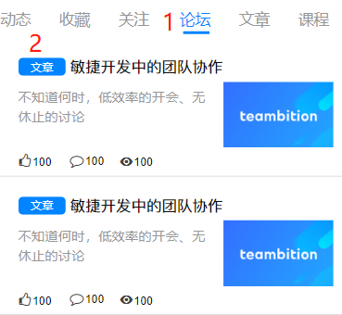

我的文章
脚注 | 名称 | 交互
1 | 文章 | 显示我编写的文章列表
2 | 编辑 | 跳转到文章编辑界面
3 | 删除 | 点击删除该篇文章
4 | 跳转 | 点击跳转到文章对应界面

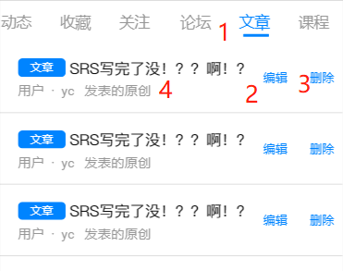

APP端教师用户界面

个人中心
脚注 | 名称 | 交互
1 | 课程 | 显示我开设的课程列表
2 | 跳转 | 点击跳转到对应课程详情页
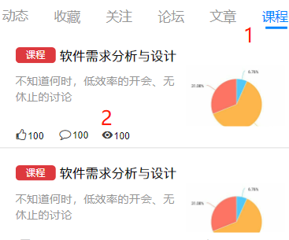

课程

开设课程
脚注 | 名称 | 交互
1 | 开设课程 | 点击进入课程编辑页开设课程
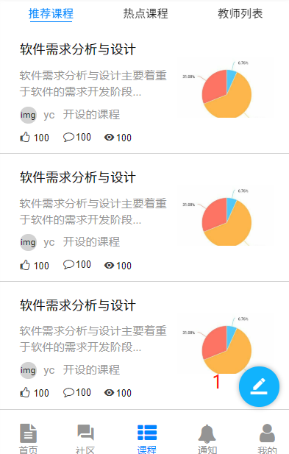
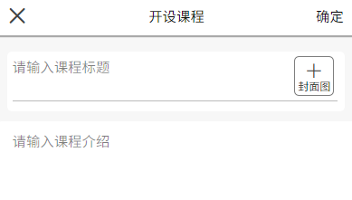

课程公告
脚注 | 名称 | 交互
1 | 发布公告 | 点击显示课程公告编辑框
2 | 回退 | 点击回退到课程详情页
3 | 输入公告标题 | 点击输入框输入课程公告标题
4 | 输入公告内容 | 点击输入框输入课程公告内容
5 | 发布 | 点击发布公告

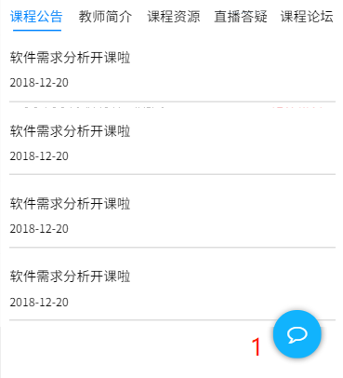
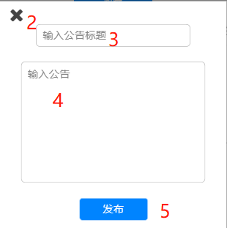

教师简介
脚注 | 名称 | 交互
1 | 编辑教师简介 | 点击弹出教师简介编辑框

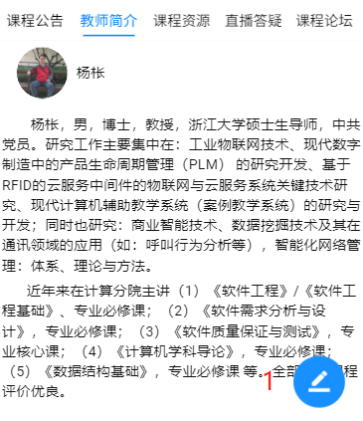

课程答疑
脚注 | 名称 | 交互
1 | 编辑教师简介 | 点击弹出教师简介编辑框
2 | 输入答疑标题 | 点击输入框输入课程答疑标题
3 | 设置答疑时长 | 点击设置答疑时长
4 | 发布 | 点击确认开启课程答疑
5 | 删除答疑 | 长按删除答疑
6 | 取消删除 | 取消删除答疑
7 | 确认 | 确认删除答疑

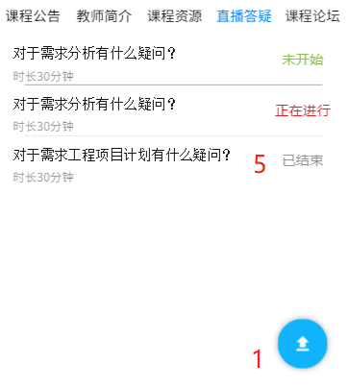
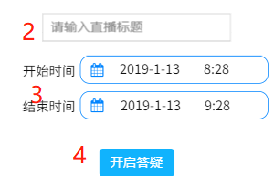
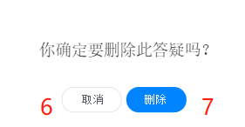

置顶，加精
脚注 | 名称 | 交互
1 | 置顶 | 教师点击帖子并且点击置顶来置顶帖子
2 | 加精 | 教师点击帖子并且点击加精来置顶帖子

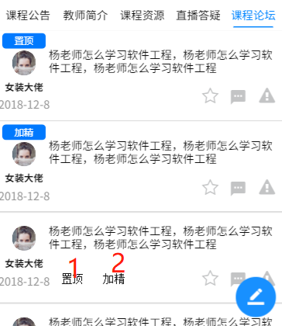

课程简介
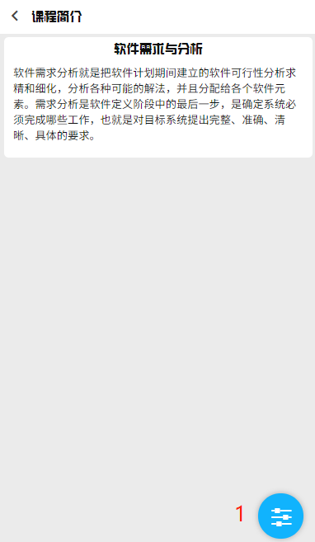
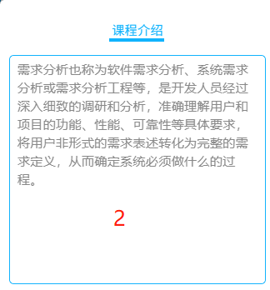

课程链接
脚注 | 名称 | 交互
1 | 链接名称 | 点击输入框输入链接名称
2 | 链接地址 | 点击输入框输入链接地址

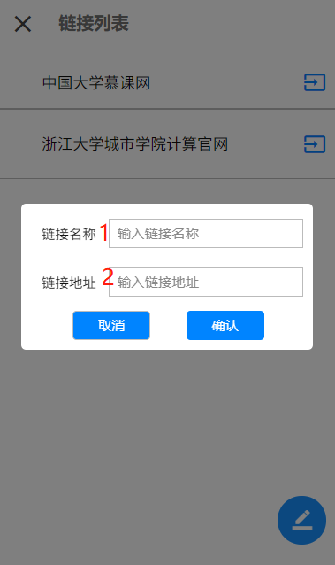

删除课程链接
脚注 | 名称 | 交互
1 | 删除 | 点击删除课程链接
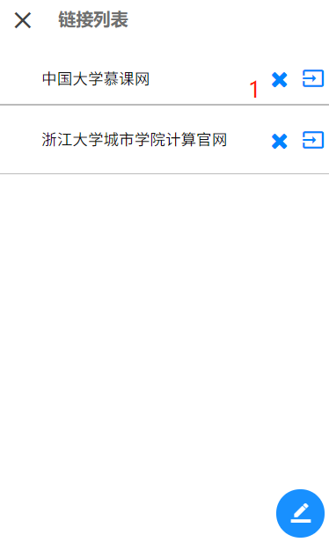

答疑室操作
脚注 | 名称 | 交互
1 | 延长时间 | 点击设置延长答疑时间
2 | 终止答疑 | 点击终止答疑
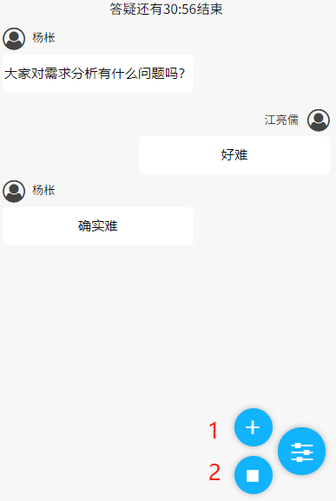

  - 性能
    - 精度
逐项说明对各项输入数据的精度要求和本软件输出数据达到的精度，包括传输中的精度要求。
TBD
    - 时间特性
定量地说明本软件的时间特性，如响应时间，更新处理时间，数据传输、转换时间，计算时间等。
TBD

    - 灵活性
说明本软件所具有的灵活性，即当用户需求（如对操作方式、运行环境、结果精度、时间特性等的要求）有某些变化时，本软件的适应能力。
TBD

  - 安全保密
说明本软件在安全、保密方面的设计考虑和实际达到的能力。
TBD

- 运行环境
  - 硬设备
列出为运行本软件所要求的硬设备的最小配置，如：
- 处理机的型号、内存容量；
- 所要求的外存储器、媒体、记录格式、设备的型号和台数、联机／脱机；
- I／O设备（联机／脱机？）；
- 数据传输设备和转换设备的型号、台数。
TBD
  - 支持软件
说明为运行本软件所需要的支持软件，如：
- 操作系统的名称、版本号；
- 程序语言的编译／汇编系统的名称和版本号；
- 数据库管理系统的名称和版本号；
- 其他支持软件。
TBD

  - 数据结构
列出为支持本软件的运行所需要的数据库或数据文卷。
TBD

- 使用过程
在本章，首先用图表的形式说明软件的功能同系统的输入源机构、输出接收机构之间的关系。
TBD

  - 安装与初始化
一步一步地说明为使用本软件而需进行的安装与初始化过程，包括程序的存储形式、安装与初始化过程中的全部操作命令、系统对这些命令的反应与答复。表征安装工作完成的测试实例等。如果有的话，还应说明安装过程中所需用到的专用软件。
TBD

  - 输入
规定输入数据和参量的准备要求。
TBD

    - 输入数据的现实背景
说明输入数据的现实背景，主要是
- 情况——例如人员变动、库存缺货；
- 情况出现的频度——例如是周期性的、随机的、一项操作状态的函数；
- 情况来源—一例如人事部门、仓库管理部门；
- 输入媒体———例如键盘、穿孔卡片、磁带；
- 限制——出于安全、保密考虑而对访问这些输入数据所加的限制；
- 质量管理——例如对输入数据合理性的检验以及当输入数据有错误时应采取的措施，如建立出错情况的记录等；
- 支配——例如如何确定输入数据是保留还是废弃，是否要分配给其他的接受者等。
TBD

    - 输入格式
说明对初始输入数据和参量的格式要求，包括语法规则和有关约定，如：
- 长度—一例如字符数／行，字符数／项；
- 格式基准——例如以左面的边沿为基准；
- 标号——例如标记或标识符；
- 顺序——例如各个数据项的次序及位置；
- 标点——例如用来表示行、数据组等的开始或结束而使用的空格、斜线、星号、字符组等。
- 词汇表——给出允许使用的字符组合的列表，禁止使用＊的字符组合的列表等；
- 省略和重复——给出用来表示输人元素可省略或重复的表示方式；
- 控制——给出用来表示输入开始或结束的控制信息。
TBD

    - 输入举例
为每个完整的输入形式提供样本，包括：
- 控制或首部——例如用来表示输入的种类和类型的信息，标识符输入日期，正文起点和对所用编码的规定；
- 主体——输入数据的主体，包括数据文卷的输入表述部分；
- 尾部——用来表示输入结束的控制信息，累计字符总数等；
- 省略——指出哪些输入数据是可省略的；
- 重复——指出哪些输入数据是重复的。
TBD

  - 输出对每项输出做出说明
    - 输出数据的现实背景
说明输出数据的现实背景，主要是：
- 使用——这些输出数据是给谁的，用来干什么；
- 使用频度——例如每周的、定期的或备查阅的；
- 媒体——打印、CRI显示、磁带、卡片、磁盘，
- 质量管理—一例如关于合理性检验、出错纠正的规定；
- 支配——例如如何确定输出数据是保留还是废弃，是否要分配给其他接受者等。
TBD

    - 输出格式
给出对每一类输出信息的解释，主要是：
- 首部——如输出数据的标识符，输出日期和输出编号；
- 主体——输出信息的主体，包括分栏标题；
- 尾部——包括累计总数，结束标记。
TBD

    - 输出举例
为每种输出类型提供例子。对例子中的每一项，说明：
- 定义——每项输出信息的意义和用途；
- 来源——是从特定的输入中抽出、从数据库文卷中取出、或从软件的计算过程中得到；
- 特性——输出的值域、计量单位、在什么情况下可缺省等。
TBD

  - 文卷查询
这一条的编写针对具有查询能力的软件，内容包括：同数据库查询有关的初始化、准备、及处理所需 要的详细规定，说明查询的能力、方式，所使用的命令和所要求的控制规定。
TBD

  - 出错处理和恢复
列出由软件产生的出错编码或条件以及应由用户承担的修改纠正工作。指出为了确保再启动和恢复的能力，用户必须遵循的处理过程。
TBD

  - 终端操作
当软件是在多终端系统上工作时，应编写本条，以说明终端的配置安排、连接步释、数据和参数输入步骤以及控制规定．说明通过终端操作进行查询、检索、修改数据文卷的能力、语言、过程以及辅助性程序等。
TBD

